例1．如图是某研究性学习小组设计制取氯气并以氯气为原料进行待定反应的装置
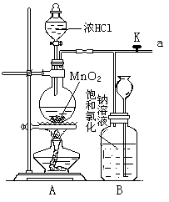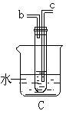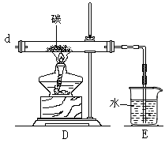
(1) 要将C装置接入B和D之间，正确的接法是：a → → → d ；
(2) 实验开始先点燃A处的酒精灯，打开旋塞K，让Cl₂充满整个装置，再点燃D处的酒精灯。Cl₂通过C装置后进入D，D装置内盛有碳粉，发生氧化还原反应，生成CO₂和HCl(g)，发生反应的化学方程式为_______________________________。
(3) D处反应完毕后，关闭旋塞K，移去酒精灯，由于余热的作用，A处仍有少量Cl₂产生，此时B中的现象是_______________________________________，B的作用是__________________________________________________________________。
(4) 用量筒取20mL E中溶液，倒入已检查完好的分液漏斗中，然后再注入10mL CCl₄，盖好玻璃塞，振荡，静置于铁架台上(如图)，等分层后取上层液和下层液，呈黄绿色的是_______________(填“上层液”或“下层液”)，再装入如图所示的烧杯中，能使有色布条褪色的是__________(填“上层液”或“下层液”)
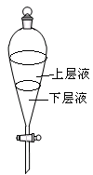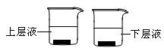
(5) 在A、B、C、D、E装置中有一个需要改进，说明需要改进的理由并画出改进后的装置图。
1．（1）氯水（或双氧水、稀硝酸等合理氧化剂）（1分）现象：或溶液由浅绿色变为血红色（1分）
（2）将Fe²⁺全部氧化为Fe³⁺（1分）
（3）Fe³⁺+3OH—→Fe（OH）₃↓（或Fe³⁺+3NH₃·H₂O→Fe（OH）₃+3NH₄⁺）(2分)
（4）洗涤、冷却（各1分，共2分）
（5）0.07a（2分）
（6）①250mL容量瓶（1分）②b（1分）③紫（或紫红）（1分）
（7）69.5mg（1分）
2． 某校化学小组的同学开展测定Na₂CO₃和NaCl的固体混合物中Na₂CO₃质量分数的探究实验，他们提出下列实验方案。
[方案一]气体分析法。
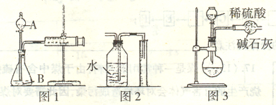
(1) 甲同学用图1所示装置，把xg的混合物与足量稀硫酸反应后，测定产生的C0₂气体的体积。实验开始时检查该装置气密性的方法是
。
(2) 乙同学用图2代替图1中的收集装置，则所测CO₂气体的体积 (填“偏大”、“偏小”、“不变”)，你的改进方案是 。
(3) 丙同学用图3装置测定CO₂的质量，该装置存在较多缺陷，从而导致实验误差，请你填写其中的三点缺陷：
I ；
Ⅱ ；
Ⅲ 。
[方案二]沉淀分析法(如图所示)。
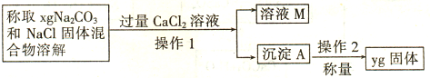
(4) 操作1的名称是 ；操作2的名称是 。在进行操作1之前，应判断是否沉淀完全，判断的方法是 。
(5) 根据沉淀分析法，该固体混合物中Na₂CO₃质量分数的计算式为 。
2． (1) 关闭A处活塞，将注射器活塞拉出一定距离，一段时间后松开活塞，若活塞能回到原位，证明不漏气，否则漏气。(4分)
(2) 偏小(1分)
将广口瓶中的水改为饱和CO₂水溶液(或在水面上覆盖一层植物油等)(2分)。
(3)Ⅰ没有吸收圆底烧瓶水蒸汽的装置；Ⅱ球形干燥管与空气相通；Ⅲ反应结束后，装置内残留的C0₂不能完全排出。(其他合理答案可酌情给分)(3分)
(4) 过滤(或过滤洗涤)(1分)；干燥(或烘干)(1分)。
静置，在上层清液中继续滴加CaCl₂溶液，若无沉淀证明沉淀已完全。(2分)
(5) （2分）
3．某校化学课外小组为了鉴别碳酸钠和碳酸氢钠两种白色固体，用不同的方法做了以下实验，如图Ⅰ~Ⅳ所示。
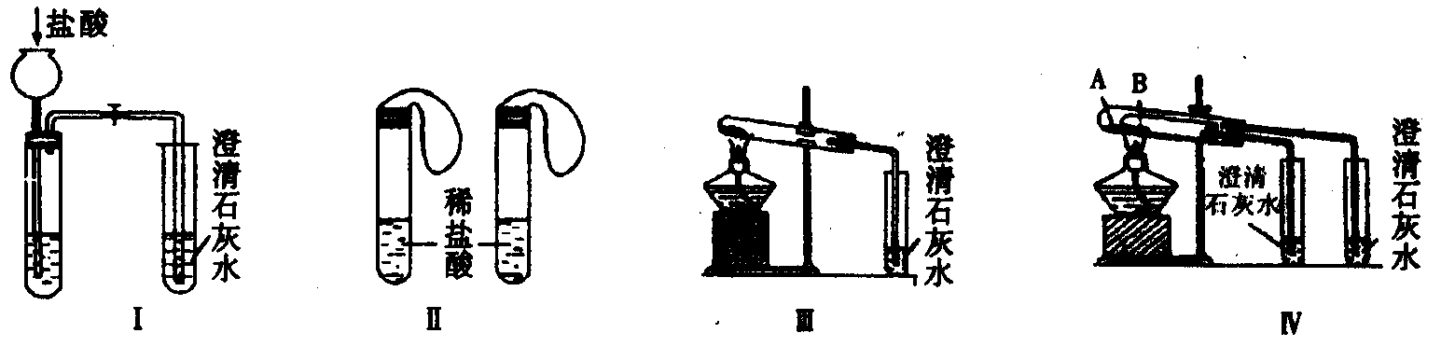
(1) 图Ⅰ、Ⅱ所示实验中能够达到实验目的的是（填实验装置序号） 。
(2) 图Ⅲ、Ⅳ所示实验均能鉴别这两种物质，与实验Ⅲ相比，实验Ⅳ的优点是（填选项序号） 。
A．Ⅳ比Ⅲ复杂 B．Ⅳ比Ⅲ安全
C．Ⅳ比Ⅲ操作简便 D．Ⅳ可以做到用同一套装置进行对比实验，而Ⅲ不行
(3) 若用实验Ⅳ验证碳酸钠和碳酸氢钠的稳定性。则试管B中应装入的固体最好是（填化学式） 。
(4) 某同学将质量为m₁的NaHCO₃固体放在试管中加热分解一段时间后，恢复到原条件，测得剩余固体的质量为m₂。试管中发生的反应的化学方程式是 ；生成的Na₂CO₃的质量为
(5) 将碳酸氢钠溶液与澄清石灰水混合并充分反应。
①当澄清石灰水过量时，其离子方程式为 。
②当碳酸氢钠与氢氧化钙物质的量之比为2∶1时，所得溶液中溶质的化学式为 ，请设计实验检验所得溶液中溶质的阴离子 。
3. (1)Ⅱ（2分） (2)D（2分） (3)NaHCO₃（2分）
(4) 2NaHCO₃Na₂CO₃＋H₂O＋CO₂↑ $\frac{\text{53}}{\text{31}}(m_{1}−m_{2})$（各2分）
(5) ①HCO${}_{3}^{−}$＋Ba^{2＋}＋OH－＝BaCO₃↓＋H₂O（2分）
②Na₂CO₃（1分） 取上层清液少许于洁净试管中，加入适量CaCl₂溶液，若有白色沉淀生成，证明有CO${}_{3}^{2−}$。（2分）
4．课题式教学是研究性学习的一种方式，其基本教学模式为：“提出问题→确定研究方案→ 解决问题→总结和评价”。下面是关于“CO的化学性质”的课题。甲同学设计的证明CO具有还原性的实验装置，如图4－1：
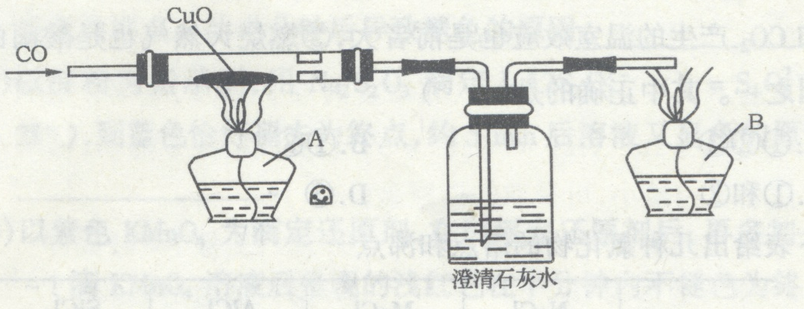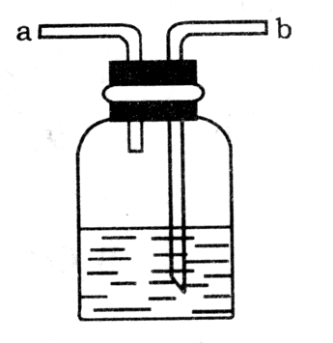
图4－1 图4－2
（1）点燃酒精灯A、B的先后顺序：先 后 。
（2）硬质试管中发生的反应的化学方程式为 。
（3）洗气瓶中的实验现象为 。
（4）酒精灯B的作用是 。
（5）乙同学提出甲装置太复杂，将酒精灯合二为一，去掉B，而将尾气导管出口转到A的火焰上即可。乙同学的设计是否合理？简述理由（从A、B使用的一致性的角度考虑） 。
（6）丙同学认为甲装置有待优化，如尾气可先储存在瓶内，然后再处理。图4－2是他设计的贮气瓶，尾气应从 （选“a、b”填空）口通入。
（7）丁同学质疑：CO能使澄清石灰水变浑浊？因此，其设计在CO通入CuO之前，应先通入澄清石灰水，以比较排除CO与澄清石灰水反应。试对此作出评价。你认为丁的设计 （填“必要”或“不必要”）
4． （1）B A
(2) CO + CuO Cu + CO₂
(3) 产生白色浑浊。
(4) 消除CO对环境的污染。
（5）不合理，因CO点燃在先，CuO加热在后，不能同时进行。
(6) a
(7) 不必要。
5． 某校化学研究性学习小组在学习了金属的知识后，探究Cu的常见化合物性质。过程如下：
【提出问题】
① 在周期表中，Cu、Al位置接近。Cu不如Al活泼，Al(OH)₃具有两性，Cu(OH)₂也具有两性吗？
② 通常情况下，＋2价Fe的稳定性小于＋3价Fe，＋1价Cu的稳定性也小于＋2价Cu吗？
③ CuO有氧化性，能被H₂、CO等还原，也能被NH₃还原吗？
【实验方案】
⑴ 解决问题①需用到的药品有CuSO₄溶液、 （填试剂），同时进行相关实验。
⑵ 解决问题②的实验步骤和现象如下：取98 g Cu(OH)₂固体，加热至80 ℃～100 ℃时，得到黑色固体粉末，继续加热到1000 ℃以上，黑色粉末全部变成红色粉末A。冷却后称量，A的质量为72 g，A的化学式为 。向A中加入适量的稀硫酸，得到蓝色溶液，同时观察到容器中还有红色固体存在。
⑶ 为解决问题③，设计的实验装置为（夹持及尾气处理装置未画出）：
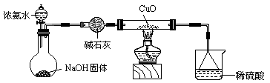

实验中观察到CuO变为红色物质。查资料可知，同时生成一种无污染的气体。该气体的化学式为 。
【实验结论】
⑴ Cu(OH)₂具有两性。证明Cu(OH)₂具有两性的实验现象是 。
⑵ 根据实验方案⑵，得出的＋1价Cu和＋2价Cu稳定性大小的结论是高温时 ；在酸性溶液中 。
⑶ CuO能够被NH₃还原。
【问题讨论】
有同学认为NH₃与CuO反应后生成的红色物质是Cu，也有同学认为NH₃与CuO反应后生成的红色物质是Cu和A的混合物。请你设计一个简单的实验检验NH₃与CuO反应后生成的红色物质中是否含有A？

5．【实验方案】
⑴ H₂SO₄（HCl）溶液、浓NaOH溶液 ………………2分
⑵ Cu₂O ……………………………………………………2分
（3）N₂ ……………………………………………………………………2分
【实验结论】
⑴ Cu(OH)₂既能溶于盐酸，又能溶于浓NaOH溶液…………………………2分
⑵＋1价Cu比＋2价Cu稳定 ……………………………2分
＋2价Cu比＋1价Cu稳定 …………………………………2分
【问题讨论】
取NH₃与CuO反应后生成的红色物质少许，加入稀H₂SO₄，若溶液出现蓝色，说明红色物质中含有A，反之则无 ………………………………4分
（取样1分，操作1分，现象1分，结论1分）
6．乙二酸通常以二水合物的形式存在，俗称草酸晶体。已知草酸晶体在101℃时熔化并开始升华，157℃时大量升华，继续升温会分解生成CO、CO₂和H₂O。
（1）下列关于乙二酸的叙述正确的是（填编号） 。
①能和乙二醇发生酯化反应
②能使酸性高锰酸钾溶液褪色
③其溶液能使蓝色石蕊试纸变红
④能和碳酸氢钠溶液反应生成气体
欲验证上述性质，除用到胶头滴管、试管和玻璃导管外，还必需要使用的玻璃仪器有 、 。
（2） 乙二酸的工业生产方法之一是以乙二醇为原料，在一定条件下，用空气氧化得到。写出该反应的化学反应方程式 。
（3） 欲检验草酸晶体受热分解的产物中是否有CO₂，甲、乙两位同学分别设计了装置1、装置2来完成实验。
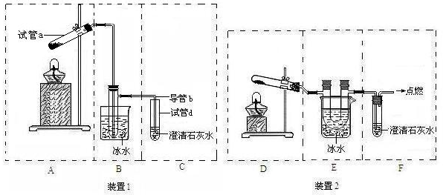
（I）简述检验装置1气密性的操作方法 。
（II）B和E两个装置中更合理的是 ，理由为 。
（III）请从A~F中选择合适的仪器，组装一套可更好达到实验目的的装置，按照气流由左到右的顺序依次为（用字母表示）： 。
6、（1）①②③④ 全选得3分，漏选不得分 酒精灯 玻璃棒 各2分，共4分
（2）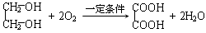 ………………………………… 2分
（3）（І）如图连接好装置，将导管b没入水中，微热（或手捂）试管a，看到导管口处有气泡冒出，撤火（或松手）后，观察到导管内有一段水柱上升，则说明该装置的气密性良好 …………………………………………………………… ……2分
（Ⅱ）E………………………………………………………………………………… 2分
B中的导管过长、过细，冷凝后的乙二酸晶体可能会堵塞导管而存在安全隐患；E中采用U型管，与冰水的接触面积更大，更有利于乙二酸蒸气的冷凝，防止了乙二酸蒸气干扰CO₂的检验 ……………………………………………………………2分
（Ⅲ）A 、E 、F ……………………………………………………………………2分
7．氢溴酸在医药和石化工业上有广泛用途。下图是模拟工业制备氢溴酸粗品并精制的流程：
粗品
SO₂ Br₂
操作Ⅰ
操作Ⅱ
Na₂SO₃
混合②
少量Ba(OH)₂
H₂SO₄
BaSO₄
无色溶液
操作Ⅲ
混合溶液
精制的
氢溴酸
冰水
混合①

根据上述流程回答下列问题：
（1）混合①中发生反应的化学方程式为 。
（2）混合①中使用冰水的目的是 。
（3）操作Ⅱ和操作Ⅲ的名称分别是 、 。
操作Ⅲ一般适用于分离____________混合物。（选填编号）
a．固体和液体 b．固体和固体 c．互不相溶的液体 d．互溶的液体
（4）混合②中加入Na₂SO₃的目的是 。
（5）纯净的氢溴酸应为无色液体，但实际工业生产中制得的氢溴酸（工业氢溴酸）带有淡淡的黄色。于是甲乙两同学设计了简单实验加以探究：
甲同学假设工业氢溴酸呈淡黄色是因为含Fe^{3＋}，则用于证明该假设所用的试剂为 ，若假设成立可观察到的现象为 。
乙同学假设工业氢溴酸呈淡黄色是因为_______，其用于证明该假设所用的试剂为 。
7．（12分） （1）SO₂＋Br₂＋2H₂O → 2HBr＋H₂SO₄。
（2）降低体系温度，防止溴蒸发，使反应完全。 （3）过滤、蒸馏。d。
（4）除去粗品中未反应完的溴。（本空2分）
（5）KSCN溶液，溶液变成血红色。含有Br₂，CCl₄。
8、硫酸亚铁是一种重要的食品和饲料添加剂，某课外兴趣小组在实验室用废铁屑与稀硫酸在加热条件下制取FeSO₄·xH₂O ,并测定该晶体中结晶水含量。请回答下列问题：
（1）铁屑表面少量的铁锈（主要成分为Fe₂O₃·a H₂O）对制取硫酸亚铁有无影响_____（选填“有”或“无”）。其原因是______________________________________，该步实验的关键是保证________过量（选填“硫酸”或“铁屑”）。
（2）FeSO₄在不同温度下溶解度如下表所示：
温度/℃ | 0 | 10 | 20 | 30 | 40 | 50 | 60 | 70 | 80
溶解度/g/100g水 | 18.5 | 20.8 | 26.3 | 32.8 | 40.1 | 48.4 | 52.4 | 50.9 | 43.7
由于铁屑中含有C、Si等杂质，为了使FeSO₄ 溶液的浓度增大，便于反应后分离溶液和残渣。该小组实验时采取了水浴加热和趁热过滤的方法，这样做的主要目的是为了防止_________________。你认为实验时的水浴温度最好控制在______℃左右。从滤液中获得FeSO₄·xH₂O，下列操作中不需要的是____________。
（A）冷却 （B）蒸发 （C）结晶 （D）洗涤 （E）过滤
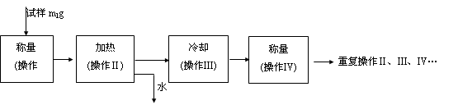
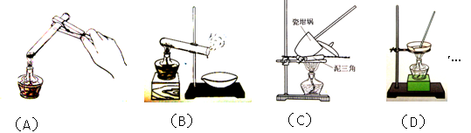
（3）以下是测定FeSO₄·xH₂O中结晶水含量的实验流程（称量仪器为电子天平）。
①其加热装置正确的是______________。
②重复操作Ⅱ、Ⅲ、Ⅳ，直到连续两次称量结果相差不超过0.001g，
③操作Ⅲ必须要在___________中（填仪器名称）进行。
（4）以下结晶水含量测定操作正确的是______________。
（A）加热时，晶体溅出坩埚，再加些FeSO₄·xH₂O
（B）加热时，先用小火，后用大火加热至最后
（C）加热时，不断用玻璃棒搅拌
（D）恒重操作是指加热、冷却、称量这一过程重复两次。
（5）实验中出现下列情况时，将对x值有何影响（选填“偏大”、“偏小”或“无影响”）。
①灼烧时有黑色固体出现___________。
②在冷却过程中，无水硫酸亚铁又吸收了空气中的水蒸气____________。

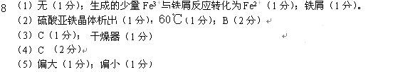

总结与反思：
从题目设置看，化工生产框图作为实验考查的载体，形式多样，但考察的内容仍然是基本仪器的使用，基本操作，基本技能以及基本原理。重点放在对化学基本概念、基本理论的认识和理解上，而不是放在对知识的记忆和重现上；重视对分析问题解决问题的能力，而不单是强化解答习题的技能；注意选择有真实情境的综合性、开放性的问题，而不是孤立地对基础知识和基本技能进行测试。第一，在实验原理、实验仪器和实验操作三条“线”的基础上，向“原理+仪器”、“仪器+技能”、“原理+技”三个交叉、综合的层面甚至向“原理+仪器+技能”三维立体结构发展，实现化学实验知识与技能的综合考查；第二，化学实验与元素化合物、有机化学、化学计算、化学概念和原理等各个板块中相关知识综合在一起进行考查；第三，将化学实验与化学相关知识、其他学科（如物理、生物等）的相关知识与方法融合在一起来进行综合考查。

